«Белорусский государственный университет информатики и радиоэлектроники»

Факультет: Компьютерных систем и сетей
Кафедра: Электронных вычислительных машин
Дисциплина: Программирование на языке ассемблер

Лабораторная работа №3
«Циклические структуры в языке ассемблер»

Выполнила: студент группы № 450502
Бондарев А. Д.
Проверил:
Го Цичэн

Минск 2026

Лабораторная работа №3

Циклические структуры в языке ассемблера

1. Цели эксперимента
- Освоить программирование циклических структур.
- Изучить использование инструкции LOOP.
- Реализовать обход массива для статистических подсчетов.

2. Содержание эксперимента

Подсчитать количество положительных, отрицательных чисел и нулей в массиве:

Массив: 2, -3, 0, 5, -7, 0, 0, 8, 6, -9

3. Программа
DATA SEGMENT
ARRAY DB 2, -3, 0, 5, -7, 0, 0, 8, 6, -9
ARRAY_SIZE DW 10
POS_COUNT DB 0
NEG_COUNT DB 0
ZERO_COUNT DB 0
MSG_TITLE DB 'Array Statistics Results$'
MSG_ARRAY DB 0Dh, 0Ah, 'Original array: $'
MSG_POS DB 0Dh, 0Ah, 'Positive numbers: $'
MSG_NEG DB 0Dh, 0Ah, 'Negative numbers: $'
MSG_ZERO DB 0Dh, 0Ah, 'Zeros: $'
MSG_SPACE DB ' $'
DATA ENDS

CODE SEGMENT
ASSUME CS:CODE, DS:DATA
START:
MOV AX, DATA
MOV DS, AX

MOV DX, OFFSET MSG_TITLE
MOV AH, 9
INT 21h

MOV DX, OFFSET MSG_ARRAY
MOV AH, 9
INT 21h

MOV SI, OFFSET ARRAY
MOV CX, ARRAY_SIZE

DISPLAY_ARRAY_LOOP:
MOV AL, [SI]
CALL PRINT_NUMBER
MOV DX, OFFSET MSG_SPACE
MOV AH, 9
INT 21h
INC SI
LOOP DISPLAY_ARRAY_LOOP

MOV POS_COUNT, 0
MOV NEG_COUNT, 0
MOV ZERO_COUNT, 0

MOV SI, OFFSET ARRAY
MOV CX, ARRAY_SIZE

COUNT_LOOP:
MOV AL, [SI]
CMP AL, 0
JE IS_ZERO
JG IS_POSITIVE

IS_NEGATIVE:
INC NEG_COUNT
JMP NEXT_ELEMENT

IS_POSITIVE:
INC POS_COUNT
JMP NEXT_ELEMENT

IS_ZERO:
INC ZERO_COUNT

NEXT_ELEMENT:
INC SI
LOOP COUNT_LOOP

MOV DX, OFFSET MSG_POS
MOV AH, 9
INT 21h
MOV AL, POS_COUNT
CALL PRINT_NUMBER

MOV DX, OFFSET MSG_NEG
MOV AH, 9
INT 21h
MOV AL, NEG_COUNT
CALL PRINT_NUMBER

MOV DX, OFFSET MSG_ZERO
MOV AH, 9
INT 21h
MOV AL, ZERO_COUNT
CALL PRINT_NUMBER

MOV AH, 4Ch
INT 21h

PRINT_NUMBER PROC
PUSH AX
PUSH BX
PUSH CX
PUSH DX

CMP AL, 0
JGE POSITIVE_NUM
PUSH AX
MOV DL, '-'
MOV AH, 2
INT 21h
POP AX
NEG AL

POSITIVE_NUM:
MOV AH, 0
MOV BL, 10
DIV BL
CMP AL, 0
JE PRINT_UNITS
ADD AL, '0'
MOV DL, AL
MOV AH, 2
INT 21h

PRINT_UNITS:
ADD AH, '0'
MOV DL, AH
MOV AH, 2
INT 21h

POP DX
POP CX
POP BX
POP AX
RET
PRINT_NUMBER ENDP

CODE ENDS
END START

4. Шаги выполнения эксперимента
- Написать программу и сохранить её как “loop.asm”.
- Скомпилировать и запустить программу:
masm loop.asm;
link loop.obj;
loop.exe
- Использовать DEBUG для пошагового выполнения цикла и наблюдения за изменениями регистров CX, SI, AL и счетчиков pos, neg, zero.
- Проверить правильность статистических результатов:
Массив: 2, -3, 0, 5, -7, 0, 0, 8, 6, -9
Положительные числа: 4 (2, 5, 8, 6)
Отрицательные числа: 3 (-3, -7, -9)
Нули: 3 (0, 0, 0)
- Пример вывода программы:
Результаты статистики массива
Исходный массив: 2 -3 0 5 -7 0 0 8 6 -9
Положительные числа: 4
Отрицательные числа: 3
Нули: 3

5. Результаты
- Предоставить исходный код программы.
- Записать полученные статистические результаты.
- Проанализировать особенности циклических структур, включая инициализацию цикла, условие продолжения и изменение управляющей переменной (или указателя).

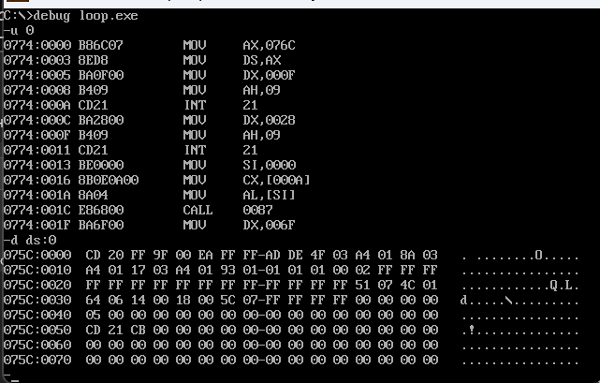

Рисунок 5.1 – Результат работы программы при -u 0 и -d ds:0
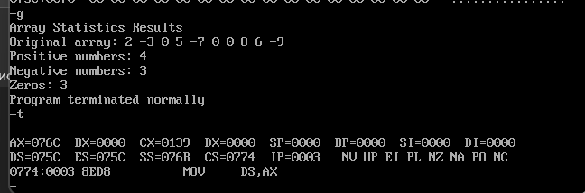

Рисунок 5.2 – Результат работы программы при -g и -t

